St. Margarethen 9
6551 Pians
 05442/63605
direktion@nms-vorderes-stanzertal.tsn.at

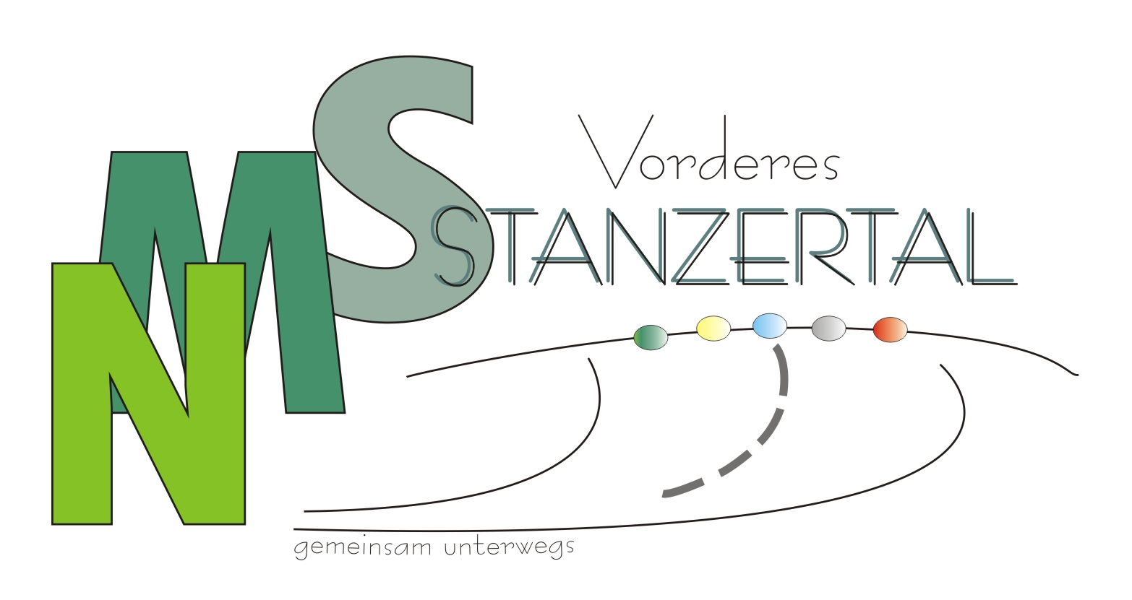

Pians, 29. Juli 2026
An die
Eltern der Schüler – und Schülerinnen der
4. Klasse Volkschule

Liebe Eltern!

Hier einige schriftliche Informationen bezüglich des Übertrittes Ihres Kindes an die Neue Mittelschule Vorderes Stanzertal/Pians im Herbst 2020

SCHULBEGINN: Montag, 14. September 2020

1. Der erste Schultag beginnt um 8.30 Uhr - Eintreffen der Schüler mit den Eltern.

2. Ein herzlicher "Willkommensgruß“ in der Pausenhalle der Neuen Mittelschule. Es treffen sich die Schüler, Eltern und Klassenvorstände der ersten Klassen.
3. Die Klassenvorstände gehen mit ihren Schülern in die Klassen. Eventuell Ausgabe der Schulbücher ( bitte Schultasche mit Schreibzeug sowie Hausschuhe mitbringen), Informationen über Hefte, Schulordnung,...
Die Schüler bleiben bis 11:10 Uhr und fahren anschließend das erste Mal mit dem Bus nach Hause!

4. Während die Schüler mit ihrem Klassenvorstand in der Klasse erste Bekanntschaft schließen, wird der Schulleiter den Eltern an Hand eines kleinen Vortrages Aktuelles über den Schulbeginn nahe bringen und für Ihre Fragen zur Verfügung stehen. Abschließend ist ein gemütliches Beisammen sein bei Kaffee und Kuchen geplant!

5. Ab Dienstag ist dann planmäßiger Unterricht. Ihre Kinder erhalten am ersten Schultag
den Stundenplan für die erste Schulwoche.

❖ Übrigens: Sie finden unsere Schule (bald ist es auch die Schule Ihrer Kinder)
auch im Internet: www.nms-vorderes-stanzertal.tsn.at
Für alle Fragen stehen Ihnen die Lehrer der NMS Pians und der Schulleiter gerne zur Verfügung.

Mit freundlichen Grüßen
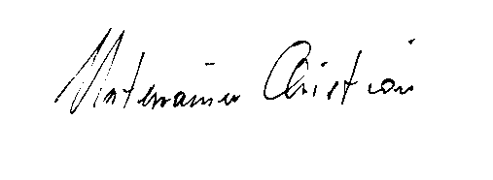

Unterrainer Christian, Schulleiter

